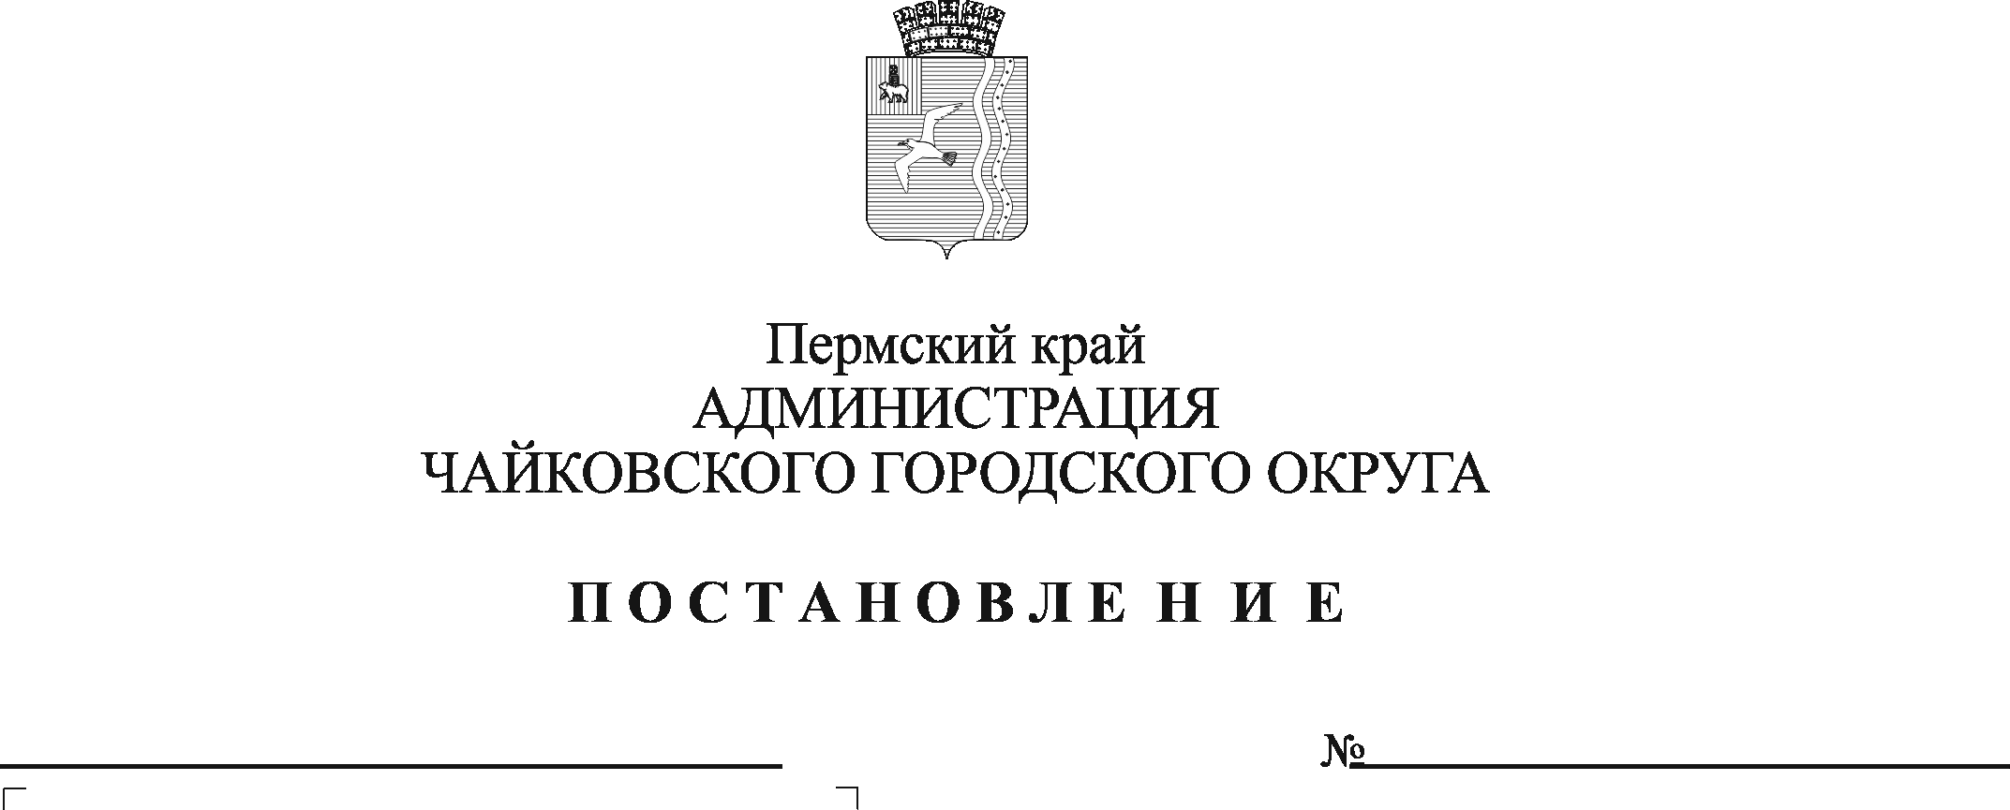
О внесении изменений в Положение о системе оплаты труда и стимулировании работников муниципального казенного учреждения «Жилкомэнергосервис», утвержденное постановлением администрации Чайковского городского округа от 27 марта 2020 г. № 328

На основании Федерального закона от 6 октября 2003 г. № 131- ФЗ «Об общих принципах организации местного самоуправления в Российской Федерации», Устава Чайковского городского округа, в соответствии с решением Чайковской городской Думы от 19 декабря 2018 г. № 96 «Об оплате труда работников муниципальных учреждений Чайковского городского округа», решением Думы Чайковского городского округа от 9 декабря 2021 г. № 574 «О бюджете Чайковского городского округа на 2022 год и на плановый период 2023 и 2024 годов», постановления администрации города Чайковского от 11 февраля 2019 г. № 153 «Об оплате труда рабочих муниципальных учреждений Чайковского городского округа», в целях урегулирования оплаты труда в муниципальном казенном учреждении «Жилкомэнергосервис»
ПОСТАНОВЛЯЮ:
1. Внести в Положение о системе оплаты труда и стимулировании работников муниципального казенного учреждения «Жилкомэнергосервис», утвержденное постановлением администрации Чайковского городского округа от 27 марта 2020 г. № 328 (далее – Положение) (в редакции от 06.07.2020 № 625, от 14.01.2021 № 25, от 02.04.2021 № 297, от 07.12.2021 № 1277), следующие изменения:
1.1. в приложении 1 «Схема должностных окладов работников муниципального казенного учреждения «Жилкомэнергосервис» по должностям, включенным в профессиональные квалификационные группы» к Положению позицию:
4. Профессиональная квалификационная группа «Общеотраслевые профессии рабочих второго уровня»
4.1 | 1-й квалификационный уровень | гардеробщик, дворник, сторож (вахтер), уборщик служебных помещений | 6399,00

изложить в новой редакции:
4. Профессиональная квалификационная группа «Общеотраслевые профессии рабочих второго уровня»
4.1 | 1-й квалификационный уровень | гардеробщик, дворник, сторож (вахтер), уборщик служебных помещений | 7668,00

1.2. приложение 2 «Схема должностных окладов работников муниципального казенного учреждения «Жилкомэнергосервис» по должностям, не включенным в профессиональные квалификационные группы» к Положению изложить в новой редакции согласно приложению к настоящему постановлению.
1.3. в приложении 4 «Критерии оценки эффективности выполняемых должностных обязанностей» к Положению позицию:
3. Главный инженер, начальник отдела благоустройства, ведущий инженер, инженер 1 категории, инженер 2 категории. | Своевременность подготовки ответов на письма и обращения, своевременная проверка и сдача бухгалтерских документов (акты КС-2, КС-3, счета-фактуры и других), своевременная подготовка технических заданий. | До 250 %

изложить в новой редакции:
3. Главный инженер, ведущий инженер, инженер 1 категории, инженер 2 категории. | Своевременность подготовки ответов на письма и обращения, своевременная проверка и сдача бухгалтерских документов (акты КС-2, КС-3, счета-фактуры и других), своевременная подготовка технических заданий. | До 250 %

1.4. в приложении 6 «Перечень должностей работников муниципального казенного учреждения «Жилкомэнергосервис», относимых к административно – управленческому персоналу» к Положению пункт 15 признать утратившим силу.
2. Опубликовать постановление в газете «Огни Камы» и разместить на официальном сайте администрации Чайковского городского округа.

3. Постановление вступает в силу после его официального опубликования и распространяется на правоотношения, возникшие с 1 января 2022 г.

Глава городского округа –
глава администрации

Чайковского городского округа Ю.Г. Востриков

Приложение
к постановлению администрации Чайковского городского округа от _______________ № _________

Схема должностных окладов работников муниципального казенного учреждения «Жилкомэнергосервис» по должностям, не включенным в профессиональные квалификационные группы

№ п/п | Наименование должностей | Должностные оклады (рублей)
1 | Системный администратор | 8857,00
2 | Специалист по персоналу | 7842,00
3 | Специалист по охране труда | 7815,00
4 | Смотритель кладбища | 7472,00
5 | Контролер билетов | 7472,00

